Steekkaart Affiniteitschromatografie
Animatie: Affinity Chromatography (youtube.com)

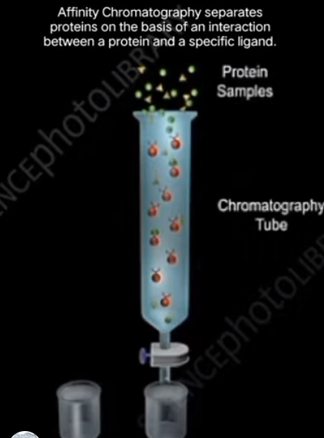
Affiniteitschromatografie is een vorm van vloeistofchromatografie voor het scheiden, zuiveren of specifiek analyseren van monstercomponenten.

Het maakt gebruik van de omkeerbare biologische interactie of moleculaire herkenning, wat verwijst naar de aantrekkingskracht die in verschillende mate wordt uitgeoefend tussen atomen, waardoor ze in combinatie blijven.
Voorbeeld: Enzym met een remmer, antigeen met een antilichaam, enz.

Ontdekt door Pedro Cuatrecasas en Meir Wilcheck.

Florida: 'Democratie staat op het stembiljet'

Principe van affiniteitschromatografie
De stationaire fase bestaat uit een ondersteunend medium, waarop het substraat (ligand) covalent wordt gebonden, zodanig dat de reactieve groepen die essentieel zijn voor de binding van het doelmolecuul worden blootgesteld.

Terwijl het ruwe mengsel van de stoffen door de chromatografiekolom wordt geleid, binden stoffen met bindingsplaats voor het geïmmobiliseerde substraat zich aan de stationaire fase, terwijl alle andere stoffen worden geëlueerd in het lege volume van de kolom.

Zodra de andere stoffen zijn geëlueerd, kunnen de gebonden doelmoleculen worden geëlueerd door methoden zoals het opnemen van een concurrerend ligand in de mobiele fase of het veranderen van de pH-, ionische sterkte of polariteitsomstandigheden.

Componenten van affiniteitschromatografie

1. Matrijs
- De matrix is een inerte drager waaraan een ligand direct of indirect kan worden gekoppeld.
- Om de matrix effectief te laten zijn, moet deze bepaalde karakters hebben:
  - Matrix moet chemisch en fysisch inert zijn.
  - Het moet onoplosbaar zijn in oplosmiddelen en buffers die bij het proces worden gebruikt
  - Het moet chemisch en mechanisch stabiel zijn.
  - Het moet gemakkelijk kunnen worden gekoppeld aan een ligand of afstandsarm waarop de ligand kan worden bevestigd.
  - Het moet goede vloei-eigenschappen vertonen en een relatief groot oppervlak hebben voor bevestiging.
- De meest bruikbare matrixmaterialen zijn agarose en polyacrylamide.

2. Arm
- Het wordt gebruikt om de binding tussen ligand en doelmolecule te verbeteren door eventuele effecten van sterische belemmering te overwinnen.

3. Ligand
- Het verwijst naar het molecuul dat reversibel bindt aan een specifiek doelmolecule.
- Het ligand kan pas worden geselecteerd nadat de aard van het te isoleren macromolecuul bekend is.
- Wanneer een hormoonreceptoreiwit moet worden gezuiverd door affiniteitschromatografie, is het hormoon zelf een ideale kandidaat voor het ligand.
- Voor de isolatie van antilichamen kan een antigeen als ligand worden gebruikt.
- Als een enzym moet worden gezuiverd, kan een substraatanaloog, remmer, cofactor of effector worden gebruikt als geïmmobiliseerd ligand.

Stappen in affiniteitschromatografie
- Het affiniteitsmedium is in evenwicht in de bindingsbuffer.
- Het monster wordt aangebracht onder omstandigheden die de specifieke binding van het doelmolecuul of de doelmolecuul(en) aan een complementaire bindende stof (het ligand) bevorderen. Doelstoffen binden specifiek, maar omkeerbaar, aan het ligand en ongebonden materiaal spoelt door de kolom.
- Elutie wordt specifiek uitgevoerd, met behulp van een competitief ligand, of niet-specifiek, door de pH, ionische sterkte of polariteit te veranderen. Doeleiwit wordt verzameld in een gezuiverde, geconcentreerde vorm.
- Het affiniteitsmedium wordt opnieuw in evenwicht gebracht met de bindingsbuffer.

Drie grote stappen:

1. Voorbereiding van de kolom
- De kolom is geladen met stevige dragers zoals sepharose, agarose, cellulose enz.
- Ligand wordt geselecteerd op basis van het gewenste isolaat.
- Afstandsarm wordt bevestigd tussen de ligand en de stevige steun.

2. Laden van monster
- Oplossing die een mengsel van stoffen bevat, wordt in de elutiekolom gegoten en met een gecontroleerde snelheid laten draaien.

3. Elutie van ligand-molecuulcomplex
- De doelstof wordt teruggewonnen door de omstandigheden te veranderen om de elutie van de gebonden moleculen te bevorderen.

Toepassingen van affiniteitschromatografie
Affiniteitschromatografie is een van de meest bruikbare methoden voor het scheiden en zuiveren van specifieke producten.
Het is in wezen een monsterzuiveringstechniek, die voornamelijk wordt gebruikt voor biologische moleculen zoals eiwitten.

De belangrijkste toepassing omvat:
- Scheiding van mengsels van verbindingen.
- Verwijderen van onzuiverheden of in zuiveringsproces.
- In enzymtesten
- Detectie van substraten
- Onderzoek naar bindingsplaatsen van enzymen
- In vitro antigeen-antilichaamreacties

Voordelen van affiniteitschromatografie
- Hoge specificiteit
- Doelmoleculen kunnen in een zeer zuivere toestand worden verkregen
- Zuivering in één stap
- De matrix kan snel worden hergebruikt.
- De matrix is een vaste stof, kan gemakkelijk worden gewassen en gedroogd.
- Geef gezuiverd product met een hoge opbrengst.
- Affiniteitschromatografie kan ook worden gebruikt om specifieke verontreinigingen, zoals proteasen, te verwijderen.

Beperkingen van affiniteitschromatografie
- Tijdrovende methode.
- Er zijn meer hoeveelheden oplosmiddelen nodig, wat duur kan zijn.
- Intensieve bevalling
- Niet-specifieke adsorptie kan niet volledig worden geëlimineerd, het kan alleen worden geminimaliseerd.
- Beperkte beschikbaarheid en hoge kosten van geïmmobiliseerde liganden.
- Eiwitten worden gedenatureerd als dat nodig is, de pH wordt niet aangepast.

